有限空间作业2.0产品需求

总体目标
4月底完成AI版有限空间作业AI+监测预警系统
支持智能终端包含：气体检测仪、体征手表（10个）、工器具扫描仪、电子围栏、立式的电子围栏、智能安全帽（10个）+对讲机（一对）/便携式记录仪（一对）
外机具备单机AI功能，可实现人脸、OCR、图片识别工器具数量、未佩戴安全帽、未有效佩戴安全带

产品配置方案

迅援信息有限空间安全监测产品配置
标准版对应的是1.0的产品，AI版对应的是2.0的产品。
版本 | 硬件配置 | 软件配置
Mini版 | 外机、手表、安全帽 | （软件如何适配）
标准版 | 智能硬件：气体检测仪、体征手表（10个）、工器具扫描仪（外机集成）、电子围栏  内机、外机 | 3端应用服务
AI版 | 智能硬件：除基础版外，小电子围栏变成立式的电子围栏、工器具扫描（外机集成或单独外设、外机拍照AI）、智能安全帽（10个）+对讲机（2个）/便携式记录仪（一对）（安全帽视音频）  内机、外机 | 3端应用服务、边缘AI图像识别（人脸、OCR、拍照工器具识别数量、未佩戴安全帽）（3588板子的内存和存储，华北8+64，定昌16+128）
定制版 | 除AI版外，加入一体机（含存储、云端AI定制化算法） | 除上述，增加AI云服务，定制化算法/训练（几个？）

涉及的智能终端/设备
摄像头、体征手表、工器具扫描、气体检测仪、电子围栏、智能安全帽、对讲机

系统功能概述
系统由智能终端、融合通讯基站（内机，不集成气体检测仪）、边缘AI通讯终端（外机）、应用服务（三端）、服务器（一体机：数据中心、流媒体、AI）等几部分构成。各部分的功能概述，如下表所示：
分类 | 设备名称 | 功能概述
终端设备 | 标准本和AI版对应的智能硬件 | 1.开放接口，能与内机、外机通讯；  2.同类设备上传的数据的结构一致，具有标志位可区分厂家型号；  3.接收指令后做相关报警。
内机（网络、路由） | 融合通讯基站，简称内机 | 1.连接端设备，与端设备通信，将数据传到外机；  2.将外机下发的指令传送到端，并将执行结果反馈到外机；  3.具备报警功能；
外机（网络、路由、数据接收） | 边缘AI通讯终端，简称外机 | 1.包含两块电路板：1）3588控制板：边缘计算和应用服务（标准板子）；2）嵌入式外机：连接终端设备、建立通讯网络，数据上传（给应用服务）和下达指令  2.3588控制板：操作系统；界面显示数据和流程；数据存储；AI计算；数据接收与上传至服务端；  3.嵌入式外机：连接所有终端设备；构建内外机通讯网络；支持lora、蓝牙、5G等通讯；3588控制板与终端设备的连接通路；将收到的终端设备数据解析、标准化后传送。
应用服务 | 外机端、WEB端、APP端 | 1.提供应用服务，详见“应用服务需求”  2.应用服务端：提供云端数据库、数据计算、数据接口
服务器 | 数据中心、流媒体、AI服务 | 1.数据方面：存储原始数据、提供应用所需的结果数据，数据需要实时和历史数据两个方面；

业务流程架构

业务流程
- 产品交付：操作手册、现场使用培训、产品相关测试报告、基础数据初始化（表单导入或者是小程序收集导入，包含组织、人员、账号权限、区域位置配置）
- 新的作业任务产生（作业票已获得批准）：
WEB端新建作业（设备/系统管理员将作业票扫描或者填入到web端）
分配设备（根据作业票类型分配设备，有限空间作业必须含气体检测仪、摄像头、体征手表、内机、外机；高处作业必须含摄像头、体征手表、外机，安全帽等其他依据选购适配）
同步数据（作业任务数据、人员数据）
- 现场作业：
作业前：外机登录、创建/领取作业（临时账号可创建，或者存在数据同步异常可创建）、人脸验证、绑定手表、绑定安全帽、出入口气体检测、工器具带入、部署设备（内机、摄像头、电子围栏等）
作业中：
外机端：实时监测（异常处置、应急处置）、暂停作业（人员签入签出、工器具带入带出）、紧急SOS
WEB端：实时监测（视频、报警）、紧急SOS、对讲
结束作业：人员全部撤出、设备全部带出
- 作业后/日常：设备归还，作业数据同步，充电、解绑等设备维护
WEB端：历史数据统计分析、视频回放

整体架构
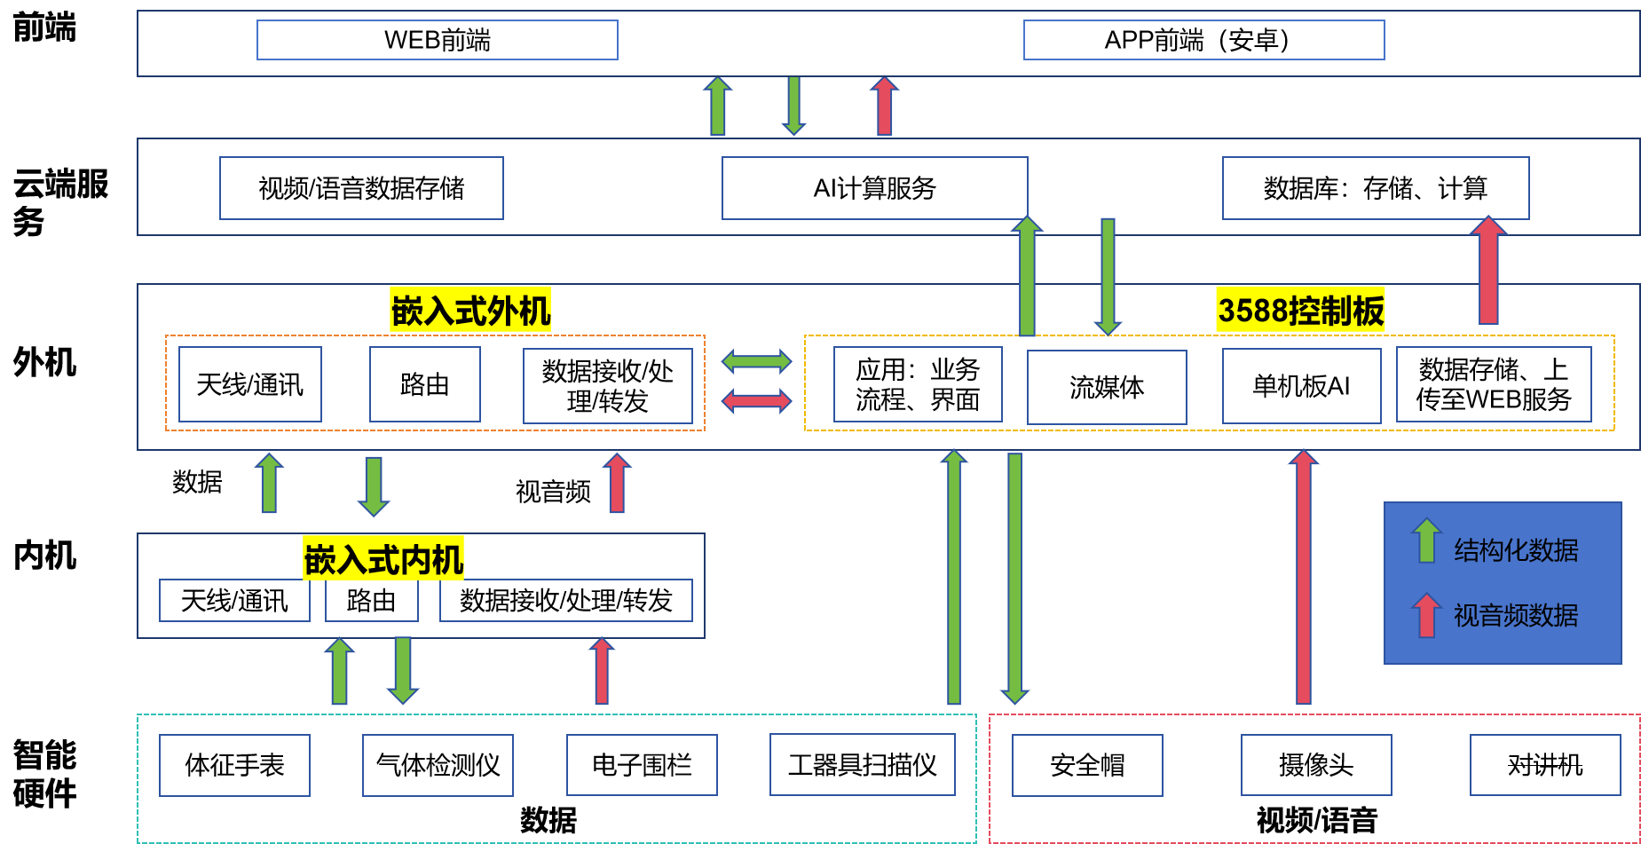

智能终端选配需求（张海浪）

摄像头
功能要求：对讲，视频，红外
参数要求：-10-50摄氏度，带AI（未使用）
接口协议：流媒体GB/T28181，实时预览、语音对接、云控、视频回放等是私有化SDK协议
已适配厂家：海康
对接测试：完成接入

体征手表
功能要求：心率、血氧、血压、SOS、消息接收
参数要求：续航24h
接口协议：私有协议
已适配厂家：lora吾控，后期要考虑加华为私有/保密协议，金康特5G通讯直接到云端（协议未对接）
对接测试：吾控完成接入，其他计划待排

工器具扫描
功能要求：外机方康RFID模块扫描（1.0已完成），2.0要改成飞象物联的NFC模块（结构已经改完，用户的工器具上要贴上NFC标签，要配置标签的MAC地址和设备名称的对应关系），手持的工器具扫描仪（未对接，后续考虑）
参数要求：抗干扰、扫描距离
接口协议：RFID改成NFC
已适配厂家：方康变为飞象物联
对接测试：完成

气体检测仪
功能要求：六合一、内机集成九合一
参数要求：防爆
接口协议：有线RS485（九合一）、loRa（手持、六合一）
已适配厂家：逸云天已完成对接；2.0的选型未确定
对接测试：完成

电子围栏
功能要求：入侵识别（只告警，不做人员进出的数量计算），刷卡记录
参数要求：1-10米可调
接口协议：私有协议
已适配厂家：郑州博观自研（1.0已接入）
对接测试：完成

智能安全帽
功能要求：对讲，视频，补光，定位，心率，有害气体（甲烷），存储；2.0直接入对讲和视频
参数要求：4G/WIFI
接口协议：国标
已适配厂家：已智能物联待接入测试，接入方案待定
对接测试：测试阶段

对讲机（待定）
功能要求：只在云端存语音，不走系统
参数要求：
接口协议：
已适配厂家：
对接测试：

便携式记录仪（不考虑）
功能要求：
参数要求：
接口协议：
已适配厂家：
对接测试：

内机设计需求（田汉）

基本功能
嵌入式板具备固件升级OTA、板子上的wifi模块由RM50和RM60更换为RM65，单片机由1.0的STM32F407更换为STM32F469/479

网络通讯

结构外观

外机设计需求（田汉）

基本功能
控制板：3588银河麒麟操作系统（华北工控OR定昌电子待确认）
嵌入式板和控制板具备固件升级OTA
嵌入式板板子上的wifi模块由RM50和RM60更换为RM65，单片机由1.0的STM32F407更换为STM32F469/479
具备12V供电功能
锂电池可方便更换

使用环境
IP66

网络通讯
有网络、无网络均可独立运行

结构外观

WEB后端需求（张涵）
考虑数据一致性、数据字段模块化、功能模块可配置等需求
数据库可移植：前期可用mysql数据库，支持国产数据库移植；
系统支持数据自动备份，并生成相应日志，便于出问题后恢复；
接口：API接口功能及详细字段备注；
多版本作业票自定义可视化编辑（作业票字段取值）；
APP版本管理，在线更新升级；
系统程序远程升级；

WEB后端开发
- 数据接收，接收外机和PC端前端数据，并将数据进行存储
- 接收外机数据，通过MQTT协议接收，存入数据库
- 根据WEB端应用功能，接收数据存入数据库
- 接收云端AI相关的数据
- 数据库相关
- 根据所接收的所有数据，设计数据库表结构及数据模型，包含但不限于组织机构、人员、区域、有限空间监测设备、作业、智能硬件数据（体征手表、气体检测仪、电子围栏、工器具扫描等终端的实时数据和故障报警数据）；尤其是作业票涉及的相关字段名称，便于编辑（每个客户的作业票内容不同，同样都是“作业内容”字段，在A客户叫“作业内容”，在B客户那里叫做“作业任务”，至少要支持到数据库层面的可变更编辑，不能写死到程序中）
- 具备支持前端系统管理所涉及的用户、角色、菜单、权限、升级、数据同步等内容的数据库表结构
- 应用国产人大金仓数据库
- 根据WEB和APP前端应用所需的数据，完成数据的计算或跑批，生成统计类数据
- 接口开发
- 完成WEB和APP前端所需的接口，以及前端输入或数据变更相关的接口及数据更新
- 完成与外机端的数据接收、数据下发、数据同步相关接口
- 完成与AI端相关的接口对接
- 系统调试：完成与外机、WEB和APP前端的联调工作
- 其他：
- APP版本管理，在线更新升级；
- 系统程序远程升级；
- 系统支持数据自动备份，并生成相应日志，便于出问题后恢复；

数据同步存储：json结构化数据实时存储，从嵌入式板子到外机再到服务端，存储周期待讨论；
视音频：共选2-3个摄像头/安全帽作为主监控设备，在外机的监控界面实时调取这几个设备的视频流（其他设备）并将视频传到服务端存储/PAD端存储（无网时，有网后同步）

应用服务需求

外机端

用户类型
现场安监人员（本人账号、临时账号）、管理员
现场安监人员（本人账号）：用于现场作业时使用；
现场安监人员（临时账号）：用于临时有作业任务使用，临时账号用户名密码由WEB统一分配，使用人需要输入姓名和人脸识别验证。
管理员：用于设备维护、数据同步、配置参数、升级系统使用。

作业类型
有限空间作业、高处作业、...；
作业类型，支持预制、可配置，即如该用户只有有限空间作业，则作业类型无需选择，如该用户的产品支持多种作业类型，则可选择作业类型后，自动匹配作业票。

智能终端
有限空间作业：内机、摄像头、体征手表、气体检测仪、工器具扫描、电子围栏、智能安全帽+对讲机/便携式记录仪
高处作业：摄像头、体征手表、工器具扫描、电子围栏、智能安全帽+对讲机/便携式记录仪

应用功能（现场安监人员）

作业前
（1）开机与登录：开机具有开机画面，登录采用用户名+密码+人脸验证，临时账户由WEB端创建临时账号，所有临时使用的人员都可使用此账号，账号登录需填写登录人和进行人脸识别验证
（2）检测是否有未同步数据：如有同步，如无过
（3）领取作业：WEB端已建好的，直接领取；新建作业，先选择作业类型，再建票。
作业类型支持根据不同的客户进行定制化，如只有有限空间一种类型的，系统无需选择作业类型，对于支持多种作业类型的，需要进行选择。
鉴于不同客户，同一种作业类型的作业票字段存在差异，需要支持字段差异化配置，架构数据库设计时考虑
有限空间作业票字段：作业许可票编号、有限空间名称、工作内容、工作单位、班组名称、工作负责人、有限空间监护人、工作联系人、电话、作业人员、作业时间（开始和结束）、可能存在的危险有害因素、智能硬件（多选，摄像头、体征手表、工器具扫描、电子围栏、...）
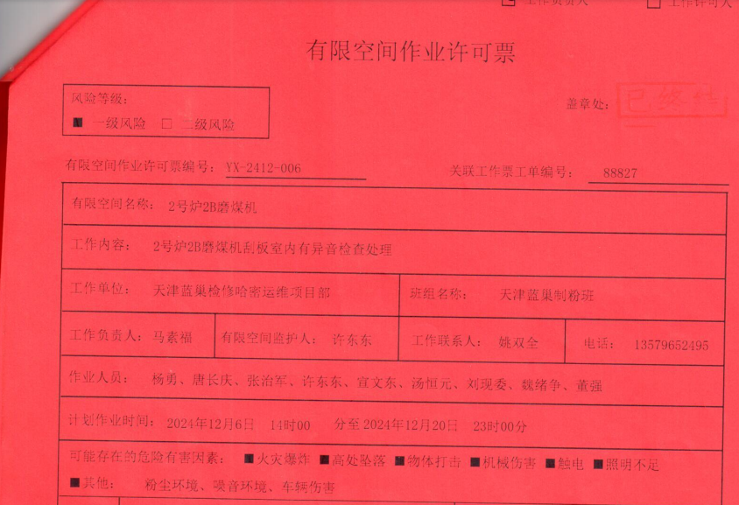
高处作业：待定
- 人员添加及验证：人员信息包含姓名、人脸、身份证、资质，如人员已在人员库中，直接带出工作票中已有的人员，对于重名的需要弹出结果集，进行手动选择人员；如人员未在人员库中，需要进行手动添加；对于添加工作票中不存在的人员，给出提示“该人员不在工作票作业人员名单中”，不做强制限制；
- 绑定手表/安全帽：体征手表/安全帽绑定，录入一人，扫一块手表/安全帽；
- 工器具带入登记：有两种登记方式，拍照或扫码；通过拍照系统直接计算出工器具数量，或通过扫码，每一件工器具一个码，计数；（拍照识别数量，由AI来实现，扫码通过工器具扫描来实现）
- 气体检测（仅有限空间作业）：入口处开启气体检测，外机收到气体检测数据，并且气体合格；弹窗显示全部气体检测结果数值，对于存在不合格的，标红显示
- 开启其他智能硬件（依据作业票中的配置添加）：监控设备（摄像头）、电子围栏、对讲机/便携式记录仪；弹窗显示内机、外机、摄像头、手表等的联通状态，对于未联通的标红显示。
- 开始作业：点击开始作业后，检测前置条件都已完成/合格，弹窗“安全告知”，安全告知内容从作业票里面的风险辨识中拿，需要全部内容；

作业中
- 实时监控画面总体
基础数据/指标：天气（无网络情况下，天气如何显示？）、日期时间、作业票信息（工作内容、单位、时间、工作负责人、监护人、班组名）、作业人数、工器具数量、告警数量
实时监测画面/数据：气体实时检测、实时监控画面（摄像头、安全帽、便携式记录仪）、人员实况（姓名、作业时长、心率）、告警信息
对于高处作业类型的作业，无气体实时检测，则原气体检测的页面部分，用实时监控画面填满。
功能选择按键：人员签入/出、工器具带入/出、视频监控、设备管理、暂停作业、结束作业、语音对讲
其他：告警信息弹窗、一键SOS（SOS要有二次确认，SOS按键小一些）
- 实时监测画面/数据
气体实时检测：设备ID、检测气体、实时数值、阈值，显示完整每台设备的全部数据，可切换设备；“更多”显示每台设备最近一次检测的数据，如存在异常则需要标红显示数据
实时监控画面：根据智能终端的配置情况显示，如只有摄像头则该区域显示一个摄像头的画面，可选择切换不同的摄像头画面；如有摄像头、智能安全帽，则可通过设备选择，实现画面切换；进入监控视频后，点击下方的摄像头设备时，可切换主屏画面
人员实况（更多）：列表显示人名人员管理，点人名进去后，弹窗见到明细的内容（人员、照片、身份证号、联系方式、紧急联系人、手表ID、安全帽ID），列表显示的内容为：人名、单位、是否特殊工种、是否绑定手表、人脸是否认证；
注意：作业过程中，如遇设备低电/故障，需要更换手表或者是安全帽，需要设置更换方式。
告警信息：分为告警信息、应急预案、告警处理3个大类，告警信息依据梳理告警类型（气体、体征、违章）然后分门别类的做告警信息详细的内容；应急预案，链接PDF文档，根据告警信息预制；告警处理：默认为“经核对属于误报，已处理”点击提交。告警信息具体见下表。
设备告警：主界面加入一列快捷按钮，可以直接处理设备告警；“更多”-设备告警记录中，去掉“报警等级”，去掉“操作”列，将“处理状态”列中的“待处理”改为“立即处理”；添加一列报警分类，显示为“误报/正常报警”

告警信息：
一、告警信息（事件告警、设备告警）
（一）事件告警
1. 设备类型：气体检测仪/体征手表/AI违章识别/电子围栏
2. 设备编号：设备的ID
3. 人员信息：姓名，电话、身份证号，应急联系人（设备类型为手表和AI违章识别有，其他没有）
4. 告警内容：对应关系如下，找对应的应急预案，做对应的PDF弹出
1）气体检测仪：氧含量过低（心脏）、XX气体超标、气体中毒
2）体征手表：心率过高、心率过低
3）AI违章识别：未佩戴安全帽、未系安全带
4）电子围栏：非法闯入
5. 告警数据：
1）气体检测仪：XX超标气体的实时的数据，或者是一段时间的曲线
2）体征手表：一段时间的心率曲线
3）AI违章识别：对应的一段视频
6. 告警时间：年月日时分秒
7. 告警状态：待处理、已处理
（二）设备告警
1. 设备类型：气体检测仪/体征手表/摄像头/电子围栏
2. 设备编号：设备的ID
3. 告警内容：设备离线、设备电量低
4. 人员信息：姓名，电话（设备类型为手表有，其他没有）
5. 告警时间：年月日时分秒
二、应急预案
事件告警的情况下根据告警内容添加pdf链接；
三、告警处置
默认为“经核对属于误报，已处理”点击提交
- 功能选择按键
人员签入/出：点击进入后，可见作业人员列表，签入则选择人员或添加人员后，扫脸签入；签出则直接在人员列表上选择相应人员，扫脸签出。
工器具带入/出：点击进入后可见当前工器具数量，扫码进入的扫码带出，拍照进入的拍照带出。
视频监控：点击进入后，进入画面分屏，分为摄像头和安全帽两个部分，如无安全帽，则全部为摄像头；可执行变换方向、回放、语音对讲功能。
设备管理：按照类型（内机、手表、摄像头、气体检测仪、工器具扫描、智能安全帽、...）列表显示设备的详情，如设备ID、连接状态、电量、配置参数等。
体征手表：设备ID、标签ID、使用人员、电量、设备状态、使用状态、监测状态、更新时间
气体检测仪：设备ID、设备状态、使用状态、监测状态、更新时间
摄像头：设备ID、IP地址、账号、密码、端口、设备状态、使用状态、监测状态、位置描述、更新时间
电子围栏：设备ID、电量、设备状态、使用状态、监测状态、更新时间
融合通讯基站（内机）：IP地址、电量、设备状态、使用状态、监测状态、更新时间、位置描述
融合通讯基站（内机）：IP地址、电量、设备状态、使用状态、监测状态、更新时间、位置描述
边缘AI通讯终端（外机）：IP地址、电量、设备状态、使用状态、监测状态、更新时间、位置描述
暂停作业：人员必须全部签出，工器具不做强制要求。
结束作业：人员刷脸，全部撤离，并归还体征手表；工器具拍照/扫码，核对数量；满足人员和工器具离场后，可点击结束作业。
语音对讲：先给个入口，功能待定

作业后
检查作业数据是否同步至WEB端，如无则，归还设备时，需要打开外机做数据同步。
出具本次作业的风险分析报告。（数据内容待定）

应用功能（管理员）
管理员账号用于设备维护、数据同步、配置参数、升级系统使用。
- 登录：用户名+密码+人脸验证，现场安监人员和管理员的登录方式一样
- 功能菜单：作业管理、设备管理、系统设置
作业管理：显示本机上已完成作业清单列表，作业类型、工作内容、单位、班组名、时间、工作负责人、监护人、作业人数、告警数量、数据同步状态、作业视频回放；
设备管理：连接其他智能硬件时，按照类型（内机、手表、摄像头、气体检测仪、工器具扫描、智能安全帽、...）列表显示设备的详情，如设备ID、连接状态、电量、配置参数等；若未连接任何智能硬件，则只显示本机相关参数。
系统设置：关于本机（版本信息、存储使用情况等参数）、网路地址配置、检查更新（手动或自动）。

WEB端

用户类型
集控管理人员或者是系统管理人员，即谁管理有限空间作业监控产品谁登录

功能概述
WEB端的主要功能包含：首页、作业管理、设备管理、基础信息管理、系统管理几个部分。
首页：对所有作业任务的统计分析画面，包含基础信息（平台名称、时间、天气），关键指标（作业数量、告警数量、作业人员数量），以及对应的作业、人员告警的统计图表
作业管理：作业任务清单管理（新建作业、作业清单、作业详情、作业数据同步），实时监控（查看作业中的实时监控画面，实现应急指挥），统计分析（对所有作业的统计分析）；
设备管理：有限空间管理系统内机、外机、智能硬件的台账，配置，连接状态等相关内容的管理；
基础信息管理：用户组织架构（内部到班组、外部承包商班组化管理），区域管理（有限空间位置名称、人员定位涉及的路径区域），人员管理（内外部人员均通过组织加入，需要录入人脸数据和资质信息，将人员和账号信息绑定）
系统管理：用户、角色、菜单、权限、日志、升级等。

应用功能

首页
对所有作业任务的统计分析画面，包含基础信息（平台名称、时间、天气），关键指标（作业数量、告警数量、作业人员数量），以及对应的作业、人员告警的统计图表，初步想法如下图所示，涉及所有数据考虑相互之间的联动、下钻可查看明细。
作业中的实时视频监控是否在首页设置入口或者是集成到首页，请给出设计。
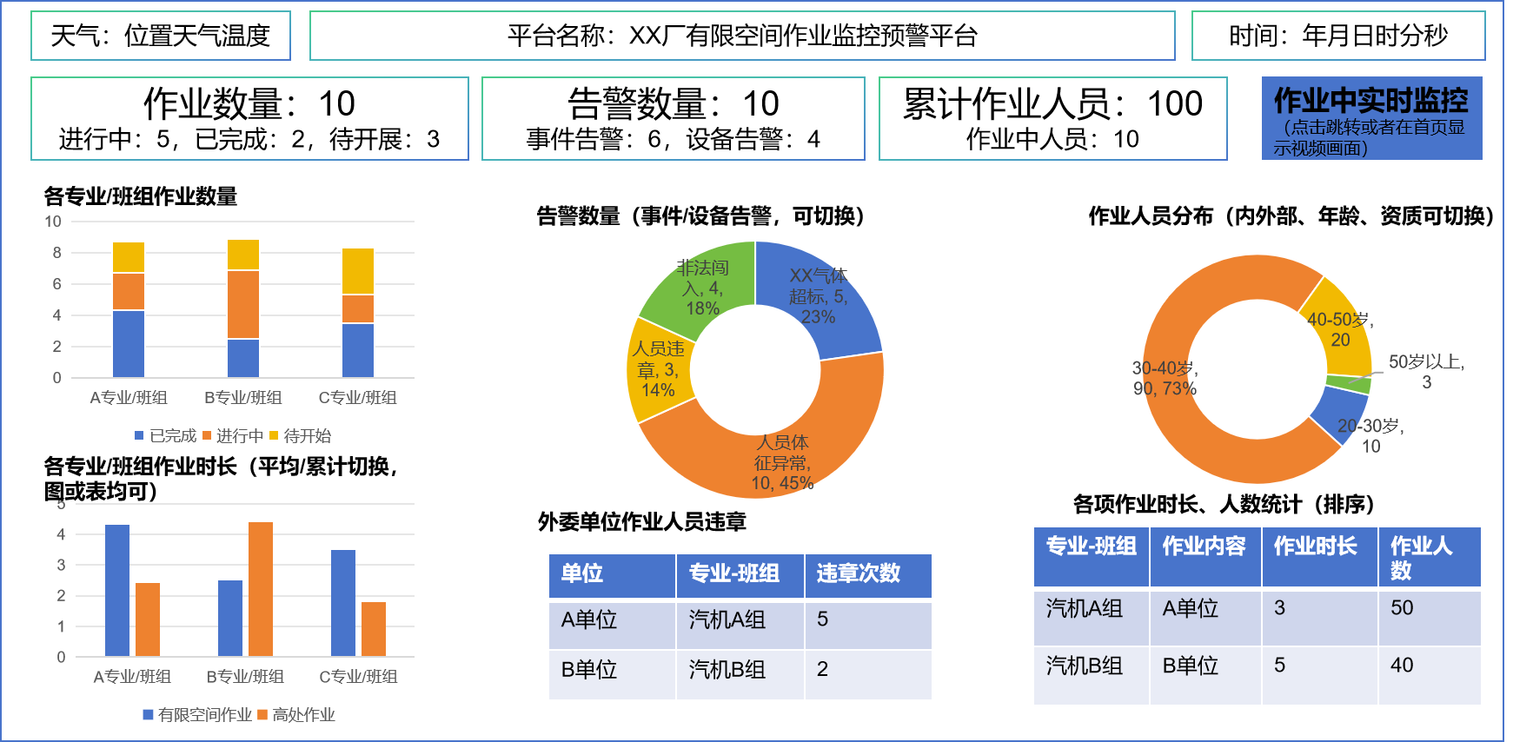

（2）作业管理

任务清单
新建作业：先选择作业类型，然后根据作业类型，给出作业票格式，通过填写或者纸质票识别，实现新建作业；
注意：新建作业要将作业票中的班组和人员添加到系统中，如WEB中已维护该班组和人员则可直接选择，如无维护，则需要先添加组织和人员，或者再录入票据的时候同步添加组织和人员。
已新建作业，但未开展的作业，可以删除、修改、查询。
分配设备：如该厂购买多套有限空间作业监测设备，新建作业时需要根据外机ID选择指定的外机。并根据作业票类型分配设备，有限空间作业必须含气体检测仪、摄像头、体征手表、内机、外机；高处作业必须含摄像头、体征手表、外机，安全帽等其他依据选购适配。
此次作业的设备分配，需要具体到设备ID。（此功能是放到作业管理还是设备管理？可以考虑、讨论）
作业清单：该电厂所有的作业列表，作业状态：已完成、待开始、进行中；新建后删除的不在统计范围中。
作业清单需要有查询条件：除了作业清单列表中的电话、班组名称、作业ID、作业名称以外，其他均需要作为查询条件；
查询数据的时间维度：包含文本、语音、视频，是1个月、3个月、1年需要测试
作业清单列表：序号、作业内容、有限空间名称、作业负责人、安全监护人、班组名称、工作联系人、计划/实际开始结束时间（具体到小时/分钟）、作业状态、操作（已完成和进行中：查看，待开始：编辑、删除、查看，可多选）、数据同步状态（如同步不成功可手动同步同步）
WEB端作业管理，作业数据中包含概览（各数据图带关联和下钻）、人员（体征、进出等）、气体检测、工器具、视频监控（调实时视频还是录像，对于没有录像的就没有回放）等几个内容
作业详情：点击作业清单中的作业作业内容（名称）可查看作业详情；对于已完成的作业任务，作业详情内容包含概览（各数据图带关联和下钻）、人员（体征、进出等）、气体检测、工器具、视频监控（调实时视频还是录像，对于没有录像的就没有回放）等几个内容
概览：为本次作业的统计数据，包含作业人数、工器具数、告警数量（事件、设备）、作业时长等指标，以及各指标的统计图表，内容如下图所示，排版请设计
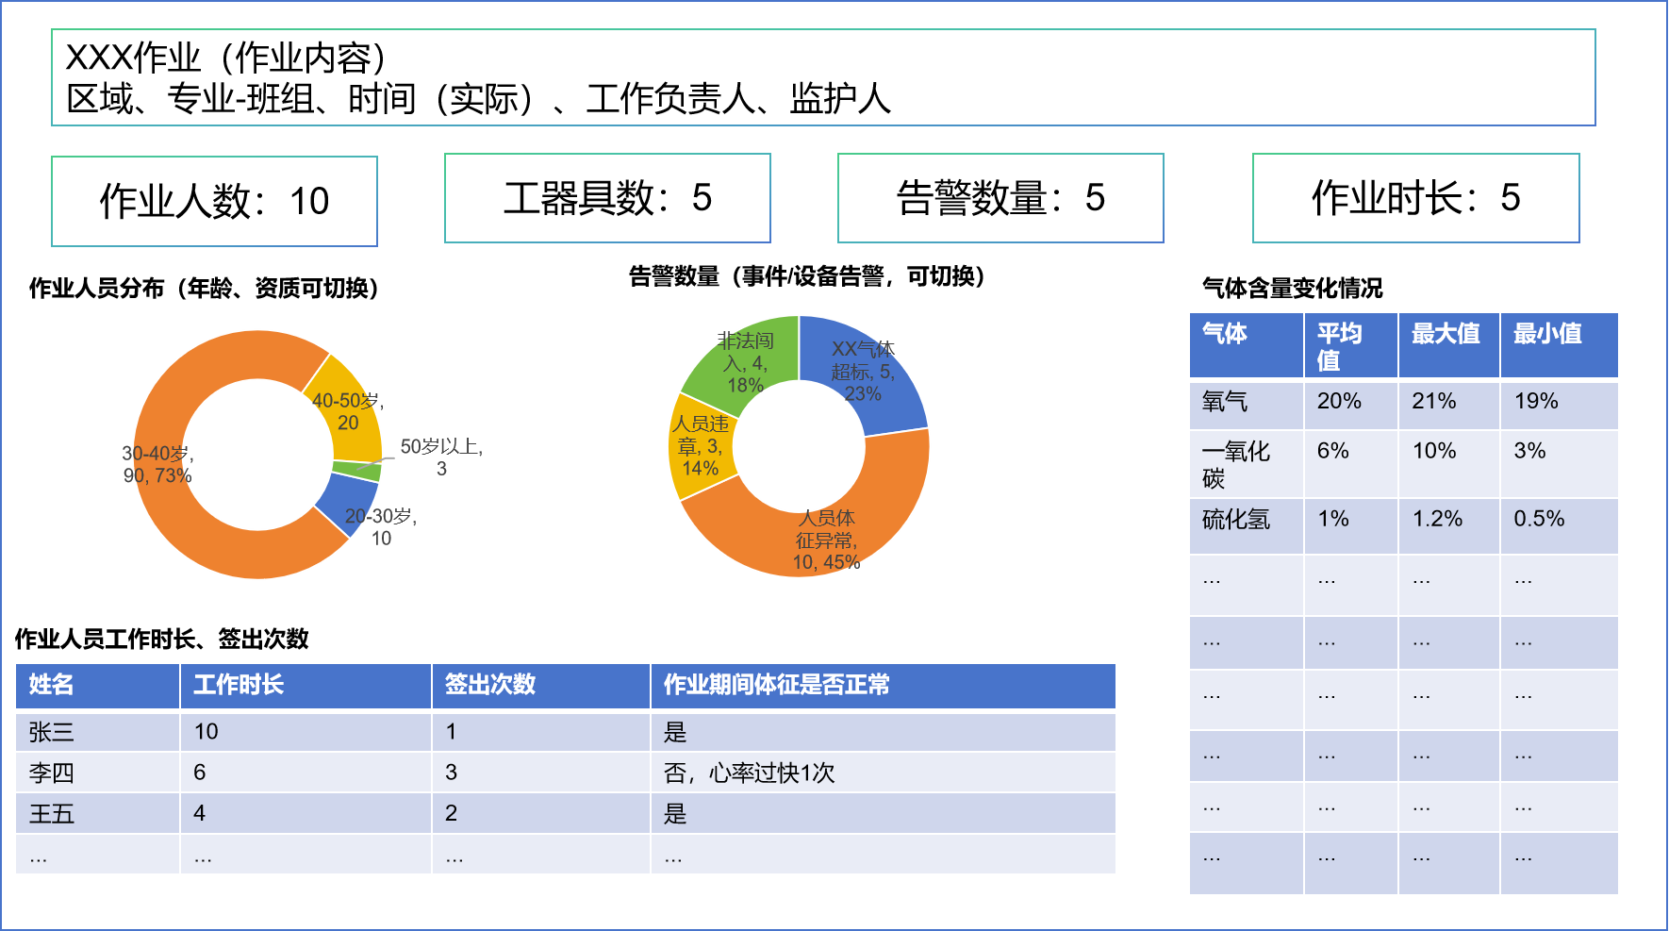
人员情况：姓名、工作时长、签出次数、末次签出时间、末次签入时间、体征心率最大值、是否存在违章
气体检测：设备名称、设备状态（在线/离线）、最新检测时间、XX气体含量，异常数据需要标红显示
工器具情况：扫码进入的，显示设备ID、带入时间、带出时间；拍照进入的显示照片、带入时间、带出时间
视频调取：调实时视频还是录像，对于没有录像的就没有回放，（切片，调取哪部分需要添加标记）

实时监控
作业中任务的监控画面，画面在外机实时监测画面的基础上，增加作业中任务的切换，实时监控画面包含外机摄像头。
实时监测画面/数据：气体实时检测、实时监控画面（摄像头、安全帽、便携式记录仪）、人员实况（姓名、作业时长、心率）、告警信息

（3）设备管理
设备指的是有限空间作业监测系统所属的设备，设备类型包含外机、内机、体征手表、摄像头、气体检测仪、工器具扫描、智能安全帽、便携式记录仪、对讲机等。
设备管理功能分为设备台账、设备参数两个部分
设备台账
设备台账为列表形式，显示该电厂的所有有限空间作业监测设备，支持查询、新增、编辑、删除等操作，列表包含：设备类型、设备ID、设备名称（类型+ID）、规格型号、有效期限、使用状态（使用、空闲，使用中指的是已分配作业任务的设备分为在线、离线，未分配作业任务的设备为空闲）、连接状态（在线/离线/空闲）、监测状态（正常、报警）。
设备参数
指设备设施、环境、人体体征监测以及视频监控的指标或者参数。监测指标信息包括指标编码、指标名称、指标类型、计量单位、指标描述、量程、阈值等相关信息。
提供设备台账、设备参数的维护、快速查询、导出等功能。

（4）基础信息管理
基础信息管理包含组织机构、区域管理、人员管理等功能
组织机构
内部本厂：组织层级部门、专业、班组、岗位、人员，内部人员到班组
（逻辑：本厂名称-部门-专业-班组-岗位-人员）
承包商：单位名称、专业、班组、人员
操作功能：新建、修改、删除、查询
区域管理
电厂-大区域（汽机）-受限空间名称
区域涉及的字段包含大区域、区域名称、位置描述、主要风险源等字段。
操作功能：新建、查询、修改、删除等操作。
人员管理
内外部人员均通过组织加入，需要录入人脸数据和资质信息，将人员和账号信息绑定
人员：姓名、性别、年龄、学历、特种作业资格证书信息（包含证书名称、证书编号、有效期以及证书附件）、健康状况（有无心脏病、高血压等疾病，填是否）

（5）系统管理
系统管理：用户、角色、菜单、权限、升级、数据同步等。
用户：创建、维护（重置密码、人脸数据采集与修改）、给用户分配权限
角色：角色与菜单、权限绑定，不同的角色赋予用户不同的系统权限。普通用户（作业安监人员）、管理员（监盘、系统设备管理）、超级管理员（全部功能）；整体设计时需要根据功能做角色拆分，形成功能和角色矩阵
权限：包括数据权限和功能权限，数据权限是指根据不同的用户或用户组控制可查看和操作的数据范围；功能权限包括菜单权限和操作权限。菜单权限是指控制不同角色可看到的菜单模块，操作权限是指控制不同角色的操作按钮。
升级：内外机软件升级、智能硬件的系统升级。
数据同步：设置数据同步机制，视频、音频的同步、压缩机制，同步周期，无网情况下，显示“未同步完成”，网络连接后，再次尝试同步；对于作业中，未进行数据同步的，待作业结束时，弹窗提醒数据同步；
作业时，一直在同步？还是分段同步？需要论证、测试
音频、视频同步方式，先压缩再同步，下来再解压查看，同步周期对设备性能的影响
数据同步，是管理员管，还是作业人员管，待讨论？

APP端
包含首页、作业、告警、我的四个页面

首页
具有开机画面、用户登录页面，并加入电厂名称和LOGO
首页内容，如WEB端“首页”

作业
作业中包含：进行中、待开始、已完成的作业列表，作业列表包含有限空间名称，点击进入“详情”、“监控”画面。对于作业中的，可抽查作业现场视频监控画面

告警
分为事件告警和设备告警，为未处理告警列表

我的
显示账户、版本等相关信息

需求沟通记录

2025年1月3日
1. 外机开机后，需要自检，整套设备的连接情况（硬件、嵌入式考虑，外机可看设备状态即可）
2. 创建作业可在WEB和外机端创建；常规采用作业票生成后，由WEB管理员，在WEB端创建，并同步至外机（外机、WEB协同设计）
3. 建个大节点的业务流程：创建作业、发布任务、外机登录、领取作业等（产品设计）
4. 外机有个临时账号，登录人员录入姓名、身份证号码、人脸后，创建作业，用于临时任务时使用（外机、WEB协同设计）
5. 开始作业流程，只有电子围栏可以跳过，其他都不能跳过（外机），各种智能硬件是否必须，可以做成可配置的选项（WEB端）
6. 本系统涉及的全部内容，优先级均为：先是人、再是工器具，故排查外机页面涉及到的顺序（外机、WEB协同）
7. OCR识别改名为“纸质票识别”，识别至风险辨识上方 （外机、WEB协同）
8. 工作票中的监测设备，除了电子围栏外，其他默认打钩（外机、WEB协同）
9. 点击开始作业后，弹窗“安全告知”，从作业票里面的风险辨识中拿（外机）
10. 作业票中的人员和创建现场实际作业人员，可能存在不一致，需要外机弹窗提示。（外机弹窗提示）
11. 人员管理，点人名进去后，弹窗见到明细的内容，列表显示的内容为：人名、单位、是否特殊工种、是否绑定手表、人脸是否认证（外机）
12. 实时监测页面：气体检测显示8行，去掉设备ID列，上面加小框可以切换气体检测设备（外机）
13. 告警内容：要细致，分为告警信息、应急预案、告警处置3个大类，告警信息要先梳理告警类型（气体、体征、违章）然后分门别类的做告警信息详细的内容；给出应急预案，链接PDF文档即可；告警处置：默认为“经核对属于误报，已处理”点击提交（外机、WEB协同，先是业务给出报警类型的统计表）
14. 事件告警和设备告警的更多中，涉及历史记录查询的要加上查询条件（外机、WEB）
15. SOS要有二次确认，SOS按键小一些
16. 实时监控画面的作业票内容显示：工作内容、单位、时间、工作负责人、监护人、班组名（外机）
17. 实时监控页面最后一行优化，人员签入签出的数量要一致、工器具也一样，可以用框区分一下层级（外机）

2025年1月22日
- 外机端，取消用户注册，对于临时账户，由WEB端创建临时账号，所有临时使用的人员都可使用此账号，账号登录需填写登录人和进行人脸识别验证
- 作业前准备，作业人员录入，如人员已在人员库中，直接带出工作票中已有的人员，对于重名的需要弹出结果集，进行手动选择人员；如人员未在人员库中，需要进行手动添加；对于添加工作票中不存在的人员，给出提示“该人员不在工作票作业人员名单中”，不做强制限制
- 外机端，作业前准备，作业人员录入，作业人员管理列表中，“特殊工种”显示“是/否”
- 外机端，作业前准备，开启气体检测，弹窗显示全部气体检测结果数值，对于存在不合格的，标红显示。
- 外机端，作业前准备，开启监控设备，弹窗显示内机、外机、摄像头、手表等的联通状态，对于未联通的标红显示。
- 外机端，作业前准备，安全告知，录入作业票中所有的安全措施，去掉“我再检查一遍”按钮
- 针对哈密项目，去掉原型中不存在的智能硬件及相关内容，包含作业类型、语音对讲、智能安全帽等，先阶段可先不删除，做完整后，再统一删除生成一版哈密专用的原型；
- 软件最终可接入几路的摄像头，需要进行测试
- 外机端，作业中，告警处理中的告警详情页面中的“处置措施”改为“应急预案”，应急预案中针对不同的告警类型，给出对应的“应急预案”链接，如心脏复苏、人员烫伤、触电、外部创伤等
- 外机端，作业中，设备告警中主界面加入一列快捷按钮，可以直接处理设备告警；设备告警记录中，去掉“报警等级”，去掉“操作”列，将“处理状态”列中的“待处理”改为“立即处理”；添加一列报警分类，显示为“误报/正常报警”
- 外机端，作业中，实时视频监控，摄像头轮询，主屏去掉“请选择”；进入监控视频后，点击下方的摄像头设备时，可切换主屏画面
- 外机端新增开机画面
- 外机端，管理员，页面需要重新排列，目前主界面看上去内容太多，乱，可以将功能项做成标签，点击进去查看明细的内容；
- 数据同步容错问题，视频、音频的同步、压缩机制，同步周期，无网情况下，显示“未同步完成”，网络连接后，再次尝试同步；对于作业中，未进行数据同步的，待作业结束时，弹窗提醒数据同步；
作业时，一直在同步？还是分段同步？需要论证、测试
音频、视频同步方式，先压缩再同步，下来再解压查看，同步周期对设备性能的影响
数据同步，是管理员管，还是作业人员管，待讨论？
- 外机端管理员账户，系统设置中增加数据同步方式的选项，分别针对无网和有网情况下的数据同步方案；同步方式中新增同步周期选择或一次性同步方式
- WEB端基础信息管理，组织机构包含内部和外部（承包商），内部包含部门、专业、班组、岗位、人员，外部包含名称（承包商单位）、专业、班组、人员
- WEB端基础信息管理，区域管理包含电厂名称、区域名称、受限空间名称，提供新建、查询、修改、删除操作；
- WEB端基础信息管理，人员管理要关联到组织机构中的组织。
- WEB端的系统管理，增加数据同步管理；PAD端的数据能存多少需要进行测试
- WEB端的首页做统计分析页面，将需求文档中的统计分析页面具体化
- WEB端数据查询的时间维度，包含文本、语音、视频，是1个月、3个月、1年需要测试
- WEB端作业管理中的查询条件，除了列表中的电话、班组名称、作业ID、作业名称以外，其他均需要作为查询条件；
- WEB端，作业管理列表需要考虑各个字段的长度，时间要具体到小时/分钟
- WEB端作业管理，作业数据中包含概览（各数据图带关联和下钻）、人员（体征、进出等）、气体检测、工器具、视频监控（调实时视频还是录像，对于没有录像的就没有回放）等几个内容
- WEB端作业管理列表，作业ID改成序号，允许多选删除
- WEB端对于集团级别的，没有新建、修改，只有查看权限，做几个集团级别的页面，包含集团级别、二级单位
- APP端，首页加LOGO、电厂名称
- APP端，作业中删除“审批中”、删除下方“设备”相关内容
- APP端，对于作业中的，可抽查作业现场
- APP端，作业列表包含有限空间名称，点击进入“详情”、“监控”画面。

